2026-2027学年第一学期
《高级语言程序设计(C++语言)》
实验报告
实验名称：高级语言程序设计(C++语言)实验一与实验二
实验日期：2026/10/26 | 实验地点：于刚宋晓楼A237教室
学 号：2026302192084 | 姓 名：杨易京
学 院：人工智能学院 | 专 业：人工智能
指导老师：丁建利 胡黔楠

一、实验目的

探究vs studio的配置方法以及基本技巧，并运用c++解决基础问题。
二、实验环境

dev c++
- 实验过程及结果
题目1.
解答:#include <bits/stdc++.h>
using namespace std;
int main(){
double n;
cin>>n;
if(n<=10){
cout<<n/10;
}
else{
if(n<=20){
cout<<1+(n-10)*0.075;
}
else{
if(n<=40){
cout<<1.75+(n-20)/20;
}
else{
if(n<=60){
cout<<2.75+(n-40)*0.03;
}
else{
if(n<=100){
cout<<3.35+(n-60)*0.015;
}
else{
cout<<3.95+(n-100)/100;
}
}
}
}
}
}
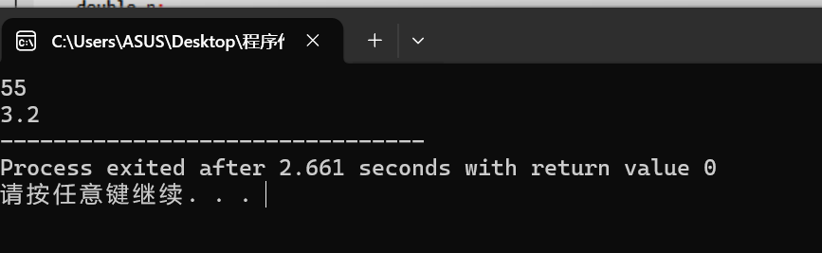
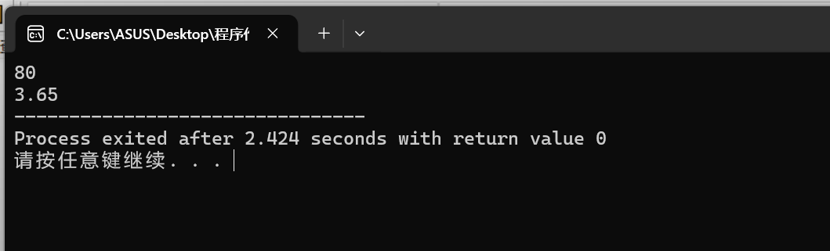
2.#include <bits/stdc++.h>
using namespace std;
int main(){
int n;
cin>>n;
cout<<"你认为电影";
if (n<=4){
cout<<"是烂片";
}
else{
if(n<=6){
cout<<"一般";
}
else{
if(n<=8){
cout<<"非常好";
}
else{
cout<<"是经典";
}
}
}
}
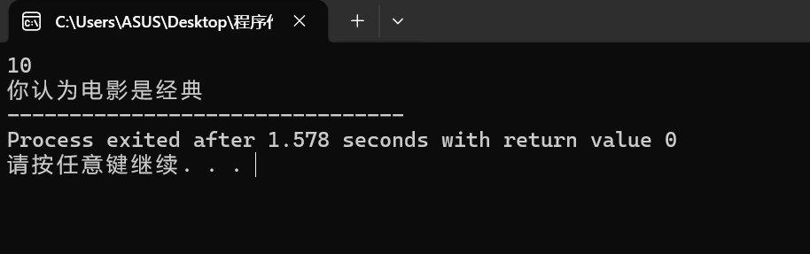
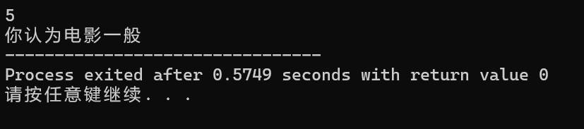
3.#include <bits/stdc++.h>
using namespace std;
int main(){
string s;
cin>>s;
int m=s.length();
for(int i=0;i<=m-1;i++){
if(s[i]!=s[m-1-i]){
cout<<"不是";
return 0;
}}
cout<<"是"；
return 0;
} 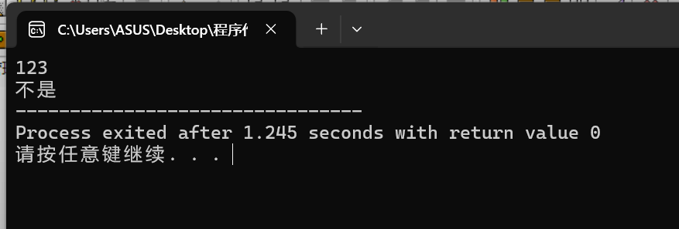

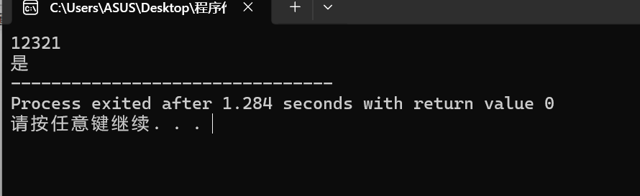
4.#include <bits/stdc++.h>
using namespace std;
int main(){
int n,t,m;
int sum=0;
cin>>n;
m=n;
for(int i=1;i<=3;i++){
t=n%10;
sum+=t*t*t;
n=(n-t)/10;
}
if(sum==m){
cout<<"是";
}
else{
cout<<"不是";
}
}
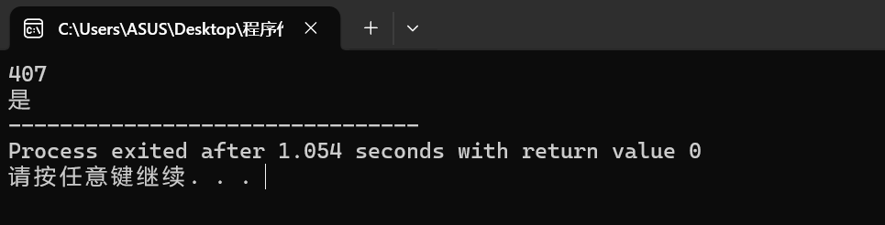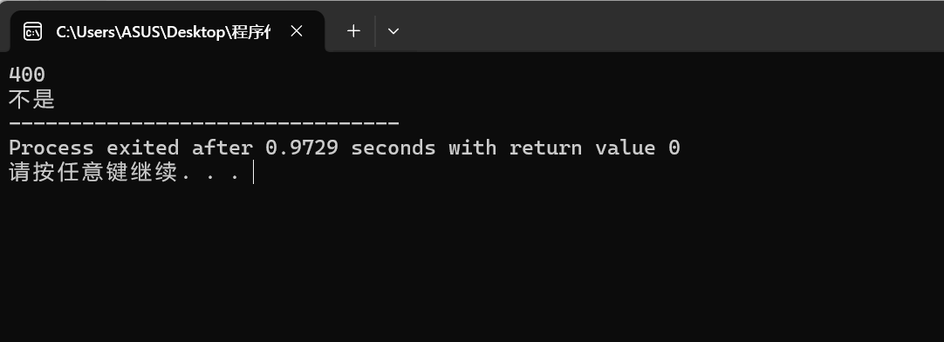
（2）#include <bits/stdc++.h>
using namespace std;
int main(){
int n,t,m;
int sum=0;
for(int i=100;i<=999;i++){
sum=0;
n=i;
m=n;
for(int i=1;i<=3;i++){
t=n%10;
sum+=t*t*t;
n=(n-t)/10;
}
if(sum==m){
cout<<m<<endl;
}}
}
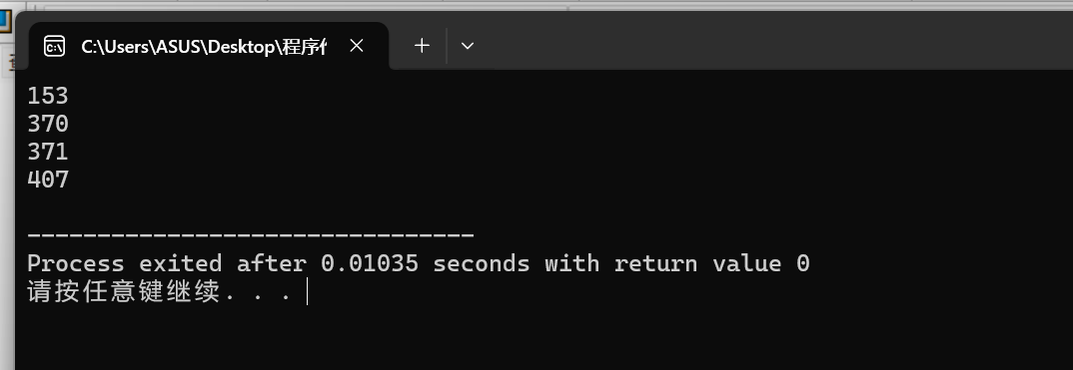5. #include <bits/stdc++.h>
using namespace std;
int t;
int i;
int cifang(int m){
t=1;
for(i=1;i<=m-1;i++){
t*=10;
}
return t;
}
int main(){
int n,a,sum=0;;
cin>>n>>a;
for(int i=1;i<=n;i++){
for(int j=1;j<=i;j++){
sum+=a*cifang(j);
}
}
cout<<sum;
}
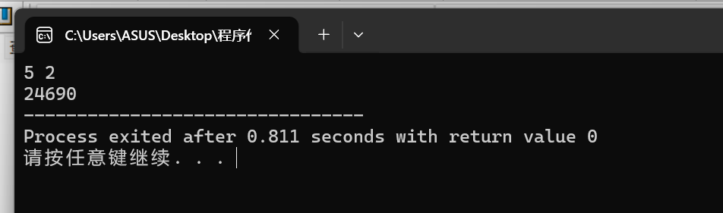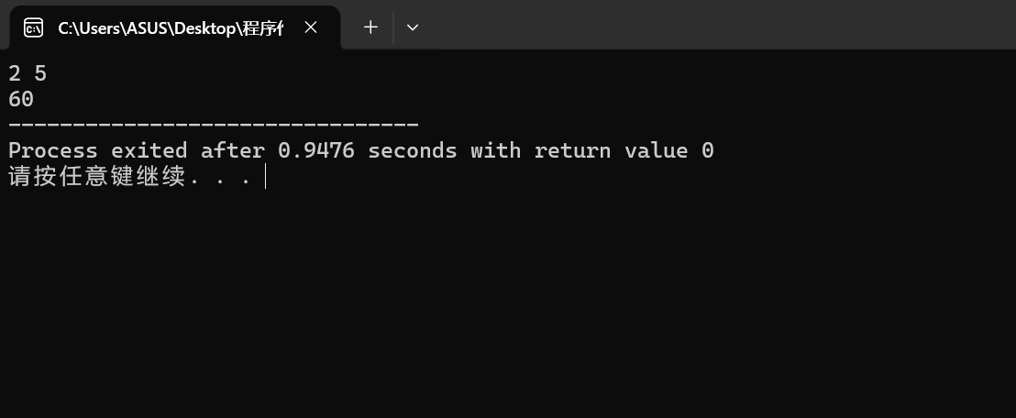6. #include <bits/stdc++.h>
using namespace std;
int main(){
for(int i=1;i<=9;i++){
for(int j=1;j<=i;j++){
cout<<j<<"*"<<i<<"="<<j*i<<" ";
}
cout<<endl;
}
}
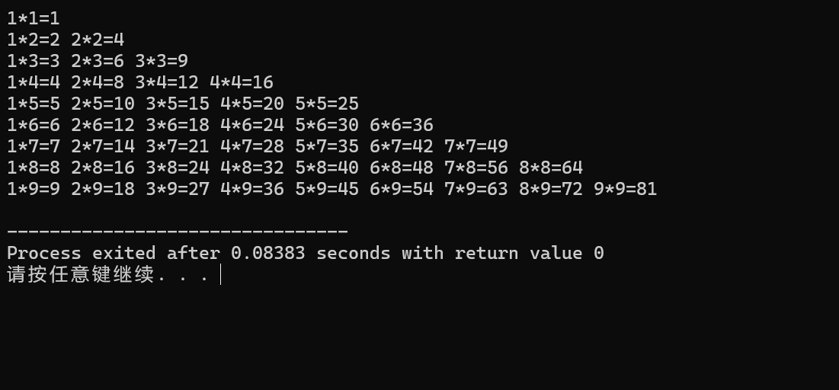
古典问题：#include <bits/stdc++.h>
using namespace std;
int main(){
int a=1,b=1,c;
for(int i=1;i<=18;i++){
c=a;
a=a+b;
b=c;
}
cout<<a;
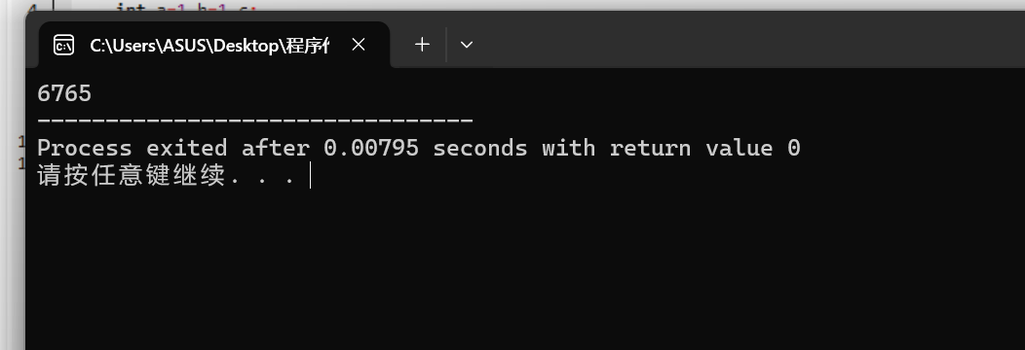
猴子吃桃：#include <bits/stdc++.h>
using namespace std;
int main(){
int a=1;
for(int i=1;i<=9;i++){
a=2*(a+1);
}
cout<<a;
}
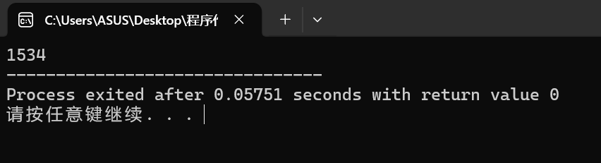
四、实验总结（本次实验的收获、体会、经验和教训）
注意中英文括号/引号的使用。
注意循环次数要精确。
Vs vode确实比dev好用
敲完代码记得保存

